**Задания для выполнения**

1. Работа производится на виртуальной машине с установленным в ходе предыдущих работ сервером Apache и настроенными виртуальными хостами.
2. Установить в виртуальной машине сервер Nginx.

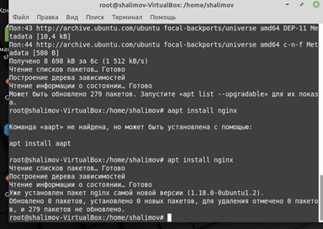

1. Настроить сервера Apache и Nginx так, чтобы 8080 порт Apache получал запросы 80 порта Nginx.

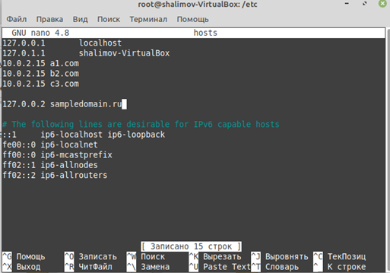

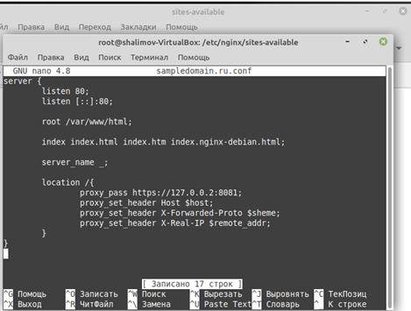

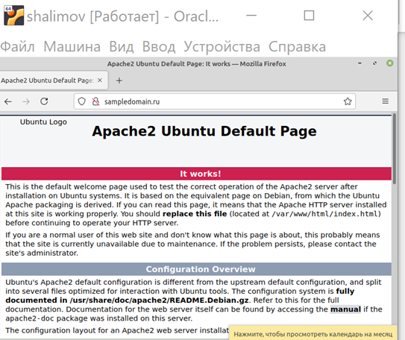

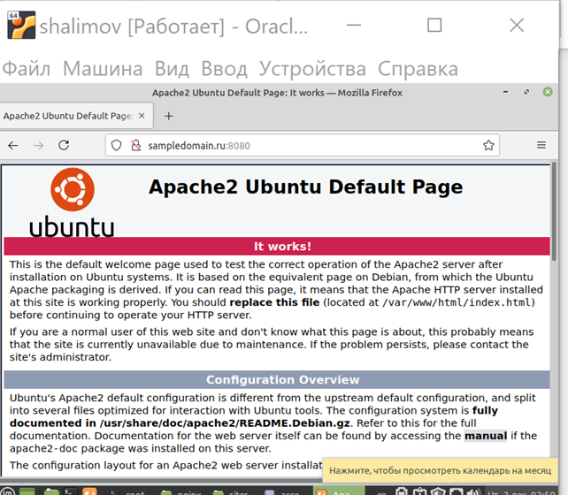

1. Проверяем A1.com, Nginx accessA1.log должен пополняться при обращении к сайту.

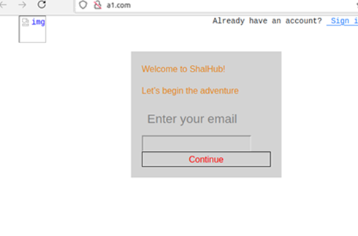

1. Проверяем B1.com, Nginx accessB1.log должен пополняться при обращении к сайту.

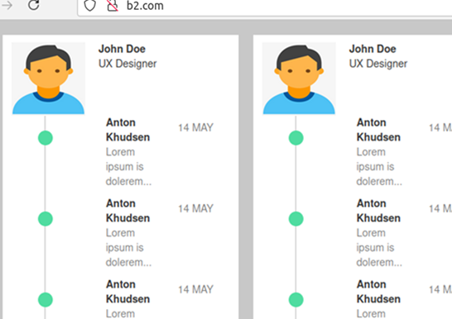

1. Проверяем C1.com, Nginx accessC1.log должен пополняться при обращении к сайту.

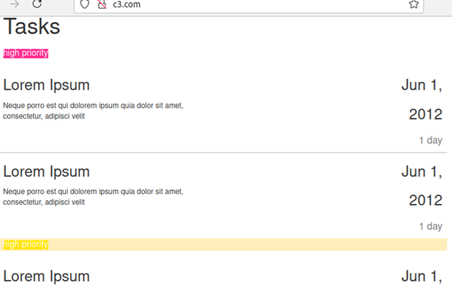

1. Log файлы nginx должны быть разные для каждого сайта

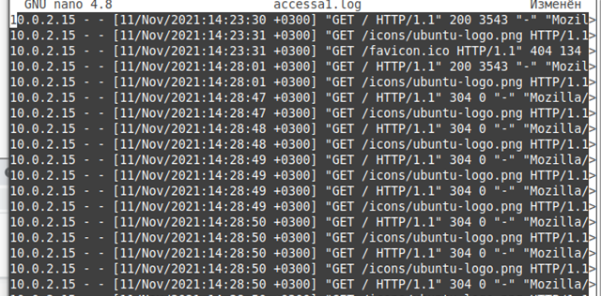

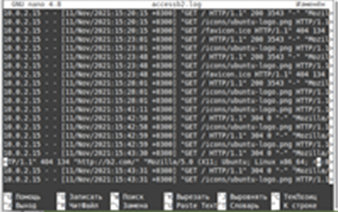

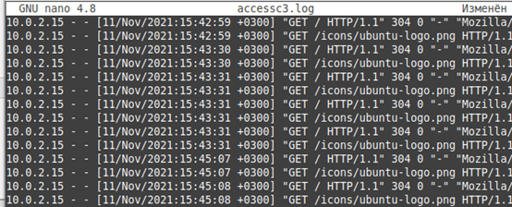

1. Делаем, чтобы Nginx всё, кроме jpg и png файлов передавал Apache.
2. Склонировать виртуальную машину и запустить второй экземпляр. Настроить сетевой взаимодействие между машинами и хостом.

Настройка SSL сертификатов

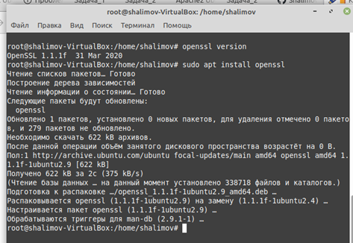

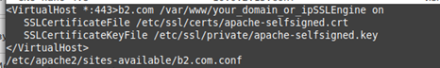

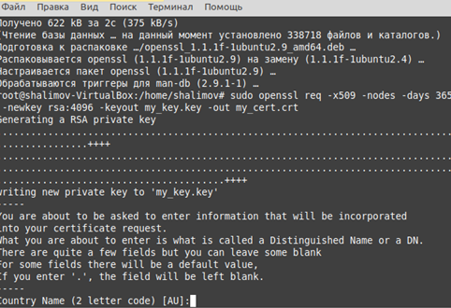

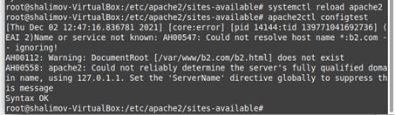

1. Создать самоподписанный сертификат для сайтов A1.com, B1.com, C1.com
2. Организовать работу Apache по протоколу HTTPS (SSL)

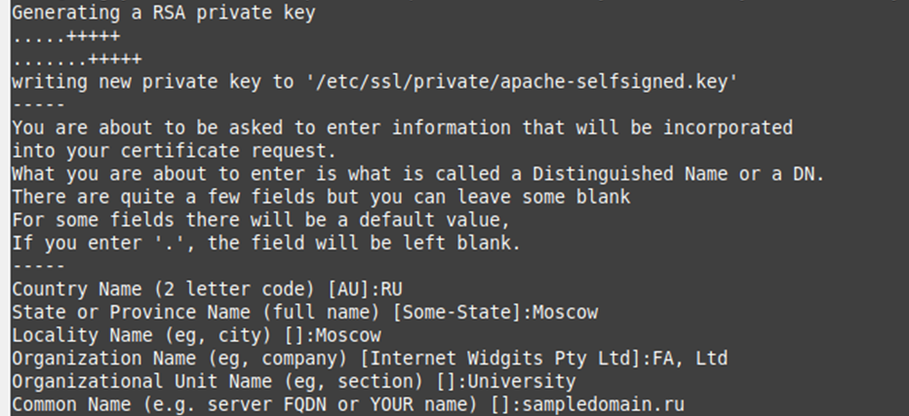

1. Перенаправление HTTP в HTTPS для Apache

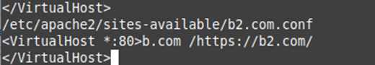

**Дополнительные задания:**

* 1. Просмотреть содержимое сертификата.
  2. Просмотреть содержимое сертификата в режиме обычного текста
  3. Проверить действительно ли сертификат подписан нужным CA
  4. Перевести Nginx на работу с использование самоподписанного сертификата SSL

